

REPUBLIKA SLOVENIJA
Ministrstvo za finance
FINANČNA uprava Republike Slovenije
Generalni finančni urad
Uprava za računovodstvo in izvršbo

Portal eCARINA

Vpogled v instrumente zavarovanja

Navodila za uporabnike

Kazalo

Prijava v aplikacijo 6
1.1 Dostop do portala 6
1.2 Dostop do aplikacije »Instrumenti zavarovanja« 7
1.3 Potek seje 7
Evidenca instrumentov zavarovanja 8
2.1 Seznam instrumentov zavarovanja 8
2.2 Osnovno iskanje instrumentov zavarovanja 8
2.3 Opis seznama instrumentov zavarovanja 8
2.3.1 Podrobni opis polj seznama 9
2.3.2 Urejanje zapisov seznama instrumentov zavarovanja 10
2.3.3 Obarvane vrstice seznama instrumentov zavarovanja 10
2.3.4 Navigacija po seznamu instrumentov zavarovanja 10
2.4 Izpis seznama instrumentov zavarovanja 11
2.4.1 Izpis seznama instrumentov zavarovanja v formatu XLS 11
2.4.2 Izpis seznama instrumentov zavarovanja v formatu PDF 12
Carinski instrument zavarovanja 13
3.1 Pregled carinskega instrumenta zavarovanja 13
3.1.1 Opis polj carinskega instrumenta zavarovanja 13
3.1.2 Opis funkcijskih gumbov carinskega instrumenta zavarovanja 18
3.2 Vpogledi carinskega instrumenta zavarovanja 18
3.2.1 Vpogled carinskega instrumenta zavarovanja - Unovčeno 19
3.2.2 Vpogled carinskega instrumenta zavarovanja - Neevidentirana plačila 20
3.2.3 Vpogled carinskega instrumenta zavarovanja - Izdani obračuni 21
3.2.3.1 Izpis seznama Specifikacija obremenitev carinskega instrumenta zavarovanja – Izdani obračuni v formatu XLS. 22
3.2.4 Vpogled carinskega instrumenta zavarovanja - Neizdani obračuni 23
3.2.4.1 Izpis seznama Specifikacija obremenitev carinskega instrumenta zavarovanja – Neizdani obračuni v formatu XLS. 24
3.2.5 Vpogled carinskega instrumenta zavarovanja - Morebitna carinska obveznost 25
3.2.5.1 Izpis seznama Specifikacija obremenitev carinskega instrumenta zavarovanja – Morebitna carinska obveznost v formatu XLS. 26
3.2.6 Vpogled carinskega instrumenta zavarovanja - Seznam prenesenih obremenitev 27
Trošarinski instrument zavarovanja 29
4.1 Pregled trošarinskega instrumenta zavarovanja 29
4.1.1 Opis polj trošarinskega instrumenta zavarovanja 29
4.1.2 Opis funkcijskih gumbov trošarinskega instrumenta zavarovanja 33
4.2 Vpogledi trošarinskega instrumenta zavarovanja 33
4.2.1 Vpogled trošarinskega instrumenta zavarovanja - Unovčeno 33
4.2.2 Vpogled trošarinskega instrumenta zavarovanja - Neevidentirana plačila 34
Tranzitni instrument zavarovanja 36
5.1 Pregled tranzitnega instrumenta zavarovanja 36
5.1.1 Opis polj tranzitnega instrumenta zavarovanja 36
5.1.2 Opis funkcijskih gumbov tranzitnega instrumenta zavarovanja 39
5.2 Vpogledi tranzitnega instrumenta zavarovanja 39

Kazalo slik

Slika 1: Prijava v sistem 7
Slika 2: Odjava uporabnika 8
Slika 3: Osnovno iskanje instrumentov zavarovanja 9
Slika 4: Seznam instrumentov zavarovanja 11
Slika 5: Navigacijska vrstica za seznam instrumentov zavarovanja 11
Slika 6: Pogovorno okno za izvoz podatkov seznama instrumentov zavarovanja v format XLS. 12
Slika 7: Pogovorno okno za izvoz podatkov seznama instrumentov zavarovanja v format PDF. 13
Slika 8: Okno »Instrument zavarovanja« za carinski IZ nastal pred spremembami v februarju 2017 18
Slika 9: Okno »Instrument zavarovanja« za carinski IZ nastal po spremembah v februarju 2017 19
Slika 10: Okno »Unovčitve instrumenta zavarovanja« za carinski instrument zavarovanja 20
Slika 11: Okno »Neevidentirana plačila« za carinski instrument zavarovanja 21
Slika 12: Okno »Specifikacija obremenitev instrumenta zavarovanja« - Izdani obračuni za carinski instrument zavarovanja 23
Slika 13: Pogovorno okno za izvoz podatkov specifikacije obremenitev – Izdani obračuni za carinski instrument zavarovanja v format XLS. 24
Slika 14: Okno »Specifikacija obremenitev instrumenta zavarovanja« - Neizdani obračuni za carinski instrument zavarovanja 25
Slika 15: Pogovorno okno za izvoz podatkov specifikacije obremenitev za carinski instrument zavarovanja – Neizdani obračuni v format XLS. 26
Slika 16: Okno »Specifikacija obremenitev instrumenta zavarovanja« - Morebitna carinska obveznost za carinski instrument zavarovanja 27
Slika 17: Pogovorno okno za izvoz podatkov specifikacije obremenitev – Morebitna carinska obveznost za carinski instrument zavarovanja v format XLS. 28
Slika 18: Okno »Seznam prenesenih obremenitev« za carinski instrument zavarovanja 29
Slika 19: Okno »Instrument zavarovanja« za trošarinski IZ 33
Slika 20: Okno »Unovčitve instrumenta zavarovanja« za trošarinski instrument zavarovanja 35
Slika 21: Okno »Neevidentirana plačila« za trošarinski instrument zavarovanja 35
Slika 22: Okno »Instrument zavarovanja« za tranzitni IZ 40

Prijava v aplikacijo

Dostop do portala
V aplikacijo se lahko uporabnik prijavi preko spletnega brskalnika. Pogoj za prijavo je vzpostavljena povezava z internetom. V orodno vrstico brskalnika se vpiše spletni naslov.
Po sprejetju varnostnega certifikata se prikaže vstopna stran carinskega portala. Za vstop v aplikacijo se mora uporabnik prijaviti z uporabniškim imenom in geslom. Prijavo se naredi s klikom na gumb »Prijava« v zgornjem desnem kotu.
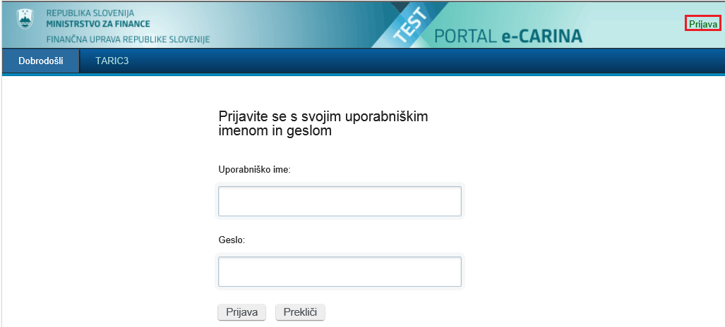
Slika 1: Prijava v sistem

Opis polj
Uporabniško ime - vpis uporabniškega imena.
Geslo - vpis uporabniškega gesla.

Opis funkcijskih gumbov
Ob kliku na gumb za potrditev vpisanega uporabniškega imena in gesla oziroma po uspešni prijavi se pojavi uvodna stran carinskega portala (zavihek "Dobrodošli").
Ob kliku na gumb za preklic oziroma prekinitve postopka prijave, se vrednosti vpisani v polju »Uporabniško ime« in v polju »Geslo« zbrišeta.

Dostop do aplikacije »Instrumenti zavarovanja«
Po uspešni prijavi se pojavi uvodna stran carinskega portala (zavihek "Dobrodošli").
Zunanji uporabniki do aplikacije dostopajo na podlagi dodeljenih pravic. Skladno s temi pravicami lahko pregledujejo in urejajo podatke.
Na uvodni strani je prikazana aplikacija »Vpogled v instrumente zavarovanja«. S klikom na zavihek aplikacije se prikaže vstopni ekran oziroma evidenca instrumentov zavarovanja.
Vidnost ostalih zavihkov se prikazuje v odvisnosti od nastavljenih pravic za posameznega uporabnika.
Po končanem delu v aplikaciji, se lahko uporabnik iz nje tudi odjavi. To se lahko izvede s klikom na gumb »Odjava« v desnem zgornjem kotu.
Slika 2: Odjava uporabnika

Potek seje
Po določenem času neaktivnosti na spletni aplikaciji carinski portal samodejno izvede odjavo uporabnika (potekla je seja). Dolžina časa za potek seje je nastavljena na portalu in je uporabnik ne more spremeniti.

Evidenca instrumentov zavarovanja

Seznam instrumentov zavarovanja
Seznam instrumentov zavarovanja predstavlja izhodišče za pregledovanje podatkov, vezanih na evidenco instrumentov zavarovanja.
V seznamu se izpišejo veljavni instrumenti zavarovanja (ki jim še ni potekel rok za unovčitev) in neveljavni instrumenti zavarovanja (pod pogojem, da so obremenjeni).

Osnovno iskanje instrumentov zavarovanja
Iskalni pogoj je spustni seznam, preko katerega se lahko omeji število zapisov v seznamu ter tako enostavneje poišče iskane podatke instrumentov zavarovanja.
V spustnem seznamu se podatke instrumentov zavarovanja išče le preko iskalnega pogoja »Podjetje«.
Iz spustnega seznama se izbere eno od razpoložljivih vrednosti (podjetij) in nato se klikne na gumb za iskanje (). Ob kliku na gumb za iskanje se izpiše seznam instrumentov zavarovanja, ki ustrezajo vpisanim iskalnim pogojem.

Slika 3: Osnovno iskanje instrumentov zavarovanja

Opis seznama instrumentov zavarovanja
Vsaka vrstica seznama se nanaša na posamezno sklicno številko instrumenta zavarovanja (GRN).
Na prvi strani seznama se izpišejo podatki za prvih 25 instrumentov zavarovanja, ki ustrezajo vpisanim iskalnim pogojem. Seznam je omejen na 100 zapisov na stran.

Podrobni opis polj seznama
GRN (Guarantee Reference Number) - sklicna številka instrumenta zavarovanja
Davčna št. (Davčna številka) - davčna številka imetnika instrumenta zavarovanja.
Naziv imetnika - kratki naziv imetnika instrumenta zavarovanja.
Višina - znesek instrumenta zavarovanja.
Dovolj.obr. do (Dovoljena obremenitev do) - znesek dovoljene obremenitve instrumenta zavarovanja, ki predstavlja znesek, do katerega se instrument zavarovanja lahko obremeni (višina instrumenta zavarovanja zmanjšana za skupni znesek unovčitev z upoštevanjem odstotka dovoljene obremenitve).
Unovčeno - skupni znesek unovčitev instrumenta zavarovanja.
Obremenitev - skupni znesek obremenitev instrumenta zavarovanja.
Prosto za zav. (Prosto za zavarovanje) - znesek instrumenta zavarovanja, ki je še prost za zavarovanje oziroma na razpolago za obremenitev.
Velja od - datum začetka veljavnosti instrumenta zavarovanja.
Velja do - datum konca veljavnosti instrumenta zavarovanja.
Rok za unovč. (Rok za unovčitev) - (datum) rok za unovčitev instrumenta zavarovanja.
Garant - kratki naziv garanta.
Vrsta - vrsta instrumenta zavarovanja. Oznake imajo naslednji pomen:
- 'C' – carinski instrument zavarovanja,
- 'T' –tranzitni instrument zavarovanja in
- 'E' – trošarinski instrument zavarovanja.
Nadzorni CU - šifra nadzornega urada.
Odstotek znižanja - veljaven odstotek znižanja. Za instrumente zavarovanja brez dovoljenega odstotka znižanja je prednastavljen odstotek '0'.
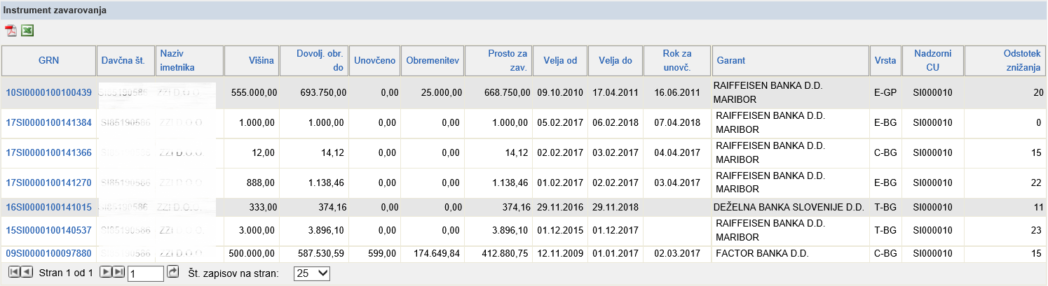
Slika 4: Seznam instrumentov zavarovanja

Urejanje zapisov seznama instrumentov zavarovanja
Zapisi v stolpcih seznama so lahko urejeni naraščajoče ali padajoče.
Za sortiranje zapisov v seznamu se klikne na naziv stolpca, po katerem se želi urediti seznam. Za spremembo vrstnega reda se klikne na puščico zraven naziva stolpca.
Na primer: Za ureditev zapisov po sklicnih številkah instrumentov zavarovanja (GRN) se klikne na naziv stolpca »«. Pojavi se lahko znak»« ali »«. Za urejanje zapisov po naraščajočem vrstnem redu se klikne na znak »«, za urejanje zapisov po padajočem vrstnem redu pa se klikne na gumb » «

Obarvane vrstice seznama instrumentov zavarovanja
V seznamu so sivo obarvane vrstice tistih instrumentov zavarovanja, katerih rok za unovčitev je že pretekel (glede na trenutni sistemski datum) oziroma so neveljavni. Njihova uporaba ni več dopustna.
V rdeče obarvanih vrsticah so izpisani podatki instrumentov zavarovanja, katerih znesek obremenitev instrumenta zavarovanja presega znesek dovoljene obremenitve oziroma je ročno ali programsko blokiran.

Navigacija po seznamu instrumentov zavarovanja
Med posameznimi stranmi seznama instrumentov zavarovanja se premika s klikom na smerne puščice v navigacijski vrstici na dnu seznama ali pa se v polje vpiše številko strani in klikne na gumb »Pojdi«.

Slika 5: Navigacijska vrstica za seznam instrumentov zavarovanja

Opis gumbov v navigacijski vrstici
Prikaz prve strani seznama.
Prikaz zadnje strani seznama.
Prikaz predhodne strani seznama ali prikaz predhodne strani iz seznama, določene z vnosom v okencu pred gumbom.
Prikaz naslednje strani seznama glede na vneseno številko strani v polju ali prikaz naslednje strani iz seznama, določene z vnosom v okencu pred gumbom.
Prikaz strani iz seznama, določene z vnosom v okencu pred gumbom.
Prikaz števila zapisov na eno stran glede na izbiro iz spustnega seznama.

Premikanja po seznamu zapisov je enak za vse sezname, ki so del aplikacije evidence instrumentov zavarovanja.

Izpis seznama instrumentov zavarovanja
V opravilni vrstici se za izpis seznama instrumentov zavarovanja uporabljata naslednja gumba:
Izpis seznama instrumentov zavarovanja v formatu XLS.
Izpis seznama instrumentov zavarovanja v formatu PDF.

Izpis seznama instrumentov zavarovanja v formatu XLS
V opravilni vrstici seznama instrumentov zavarovanj se ob postavitvi na gumb »« prikaže besedilo »Tiskaj v XLS«, kar pomeni, da se ob kliku na gumb »« pripravi seznam instrumentov zavarovanja na izvoz podatkov za izpis v formatu XLS.
Odpre se pogovorno okno »File Download«, kjer je možna naslednja izbira:
Odpre se nova spletna stran, v kateri se izpišejo podatki seznama instrumentov zavarovanja v formatu XLS, ki ustrezajo vnesenim iskalnim pogojem.
Odpre se novo pogovorno okno, v katerem se določi naziv datoteke in mesto za shranitev seznama instrumentov zavarovanja v formatu XLS v datotečnem sistemu.
Prekine se postopek izvoza podatkov seznama instrumentov zavarovanja v formatu XLS.

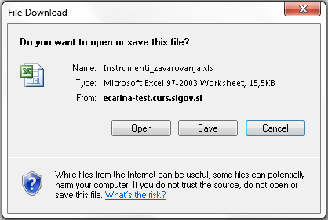
Slika 6: Pogovorno okno za izvoz podatkov seznama instrumentov zavarovanja v format XLS.

Izpis seznama instrumentov zavarovanja v formatu PDF
V opravilni vrstici seznama instrumentov zavarovanj se ob postavitvi na gumb »« prikaže besedilo »Tiskaj v PDF«, kar pomeni, da se ob kliku na gumb »« pripravi seznam instrumentov zavarovanja na izvoz podatkov za izpis v formatu PDF.
Odpre se pogovorno okno »File Download«, kjer je možna naslednja izbira:

Odpre se nova spletna stran, v kateri se izpišejo podatki seznama instrumentov zavarovanja v formatu PDF, ki ustrezajo vnesenim iskalnim pogojem.
Odpre se novo pogovorno okno, v katerem se določi naziv datoteke in mesto za shranitev seznama instrumentov zavarovanja v formatu PDF v datotečnem sistemu.
Prekine se postopek izvoza podatkov seznama instrumentov zavarovanja v formatu PDF.

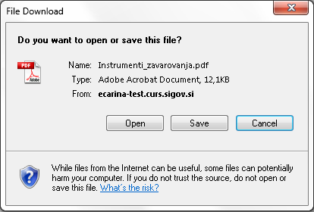
Slika 7: Pogovorno okno za izvoz podatkov seznama instrumentov zavarovanja v format PDF.

Carinski instrument zavarovanja

Pregled carinskega instrumenta zavarovanja
Iz seznama instrumentov zavarovanj se za pregled carinskega instrumenta zavarovanja iz stolpca »GRN« izbere sklicna številka carinskega instrumenta zavarovanja, ki nato odpre okno »Instrument zavarovanja«.

Opis polj carinskega instrumenta zavarovanja
Vrsta inst. zav. – oznaka in opis vrste instrumenta zavarovanja, ki je lahko:
- C-BG – Carinski - bančna garancija,
- C-GP - Carinski - garantno pismo,
- C-D - Carinski - gotovinski polog,
- C-CU - Carinski – CZ,
- C-VBG - Varščina - bančna garancija,
- C-VD - Varščina - gotovinski polog,
- C-VGP - Varščina - garantno pismo.
GRN – sklicna številka carinskega instrumenta zavarovanja (Guarantee Reference Number).
Št. zadeve - številke zadeve (interno).
OE – organizacijska enota.
Aneks/dodatek št – število aneksov/dodatkov carinskega instrumenta zavarovanja.
Davčna št. - osemmestna davčna številka imetnika carinskega instrumenta zavarovanja. V prvem polju je izpisana davčna številka imetnika, v drugem polju naziv imetnika in v tretjem polju naslov imetnika carinskega instrumenta zavarovanja.
Davčni zastopnik – osemmestna davčna številka davčnega zastopnika. V prvem polju je izpisana davčna številka zastopnika in v drugem polju naziv davčnega zastopnika.
Velja Od - datum začetka veljavnosti carinskega instrumenta zavarovanja (v formatu DD.MM.LLLL).
Velja Do – datum konca veljavnosti carinskega instrumenta zavarovanja (v formatu DD.MM.LLLL).
Rok za unovčitev – rok za unovčitev carinskega instrumenta zavarovanja (v formatu DD.MM.LLLL).
Doba podaljšanja – datum, s katerim se opredeli doba podaljšanja veljavnosti carinskega instrumenta zavarovanja (v formatu DD.MM.LLLL).
Na odpoklic –polje je označeno (), če je veljavnost obravnavanega carinskega instrumenta zavarovanja na odpoklic.
Rok za preklic – število dni za preklic carinskega instrumenta zavarovanja.
Začetna vstopna oznaka – prikaz začetne vstopne oznake carinskega instrumenta zavarovanja.
Carinski postopki – carinski postopki, v katerih se lahko uporablja carinski instrument zavarovanja. Označeni () so lahko naslednji postopki:
- Sprostitev v PP (Sprostitev v prost promet),
- Carin. sklad. (Carinsko skladišče),
- Aktivno oplem. (Aktivno oplemenitenje),
- Posebna raba,

- Predel pod CN (Predel pod carinskim nadzorom),
Ta postopek je bil lahko opredeljen pri instrumentih zavarovanja, ki so nastali pred dopolnitvijo aplikacije februarja 2017. Pri kasneje vnesenih, novih IZ tega podatka ni mogoče več določiti. Glede na to, tega polja ni več na zaslonski maski.
- Začasni uvoz,
- Pasivno oplem. (Pasivno oplemenitenje),
- Izvoz,
- Prazno vnosno polje – morebitni drugi zaznamki. V polju je navedeno, ali se sme obravnavani instrument zavarovanja uporabiti za odobritev plačilnih olajšav, ki jih predvideva veljavna zakonodaja.
Ostalo - ob nazivu ostalih podatkov je lahko označeno () naslednje:
- Začasna hramba
- Zastopanje - obravnavani carinski instrument zavarovanja sme imetnik instrumenta zavarovanja koristiti v primerih zastopanja.
- Drugo – morebitni drugi zaznamki.
- Intelek. lastn. (Intelektualna lastnina) – obravnavani carinski instrument zavarovanja se sme koristiti kot varščina intelektualne lastnine.
Ta postopek je bilo mogoče opredeliti pri instrumentih zavarovanja, ki so nastali pred dopolnitvijo aplikacije februarja 2017. Pri kasneje vnesenih, novih IZ tega podatka ni mogoče več določiti. Glede na to, tega polja ni več na zaslonski maski.
Namen - opredelitev namena uporabe carinskega instrumenta zavarovanja. Ta postopek je bilo mogoče opredeliti pri instrumentih zavarovanja, ki so nastali pred dopolnitvijo aplikacije februarja 2017. Pri kasneje vnesenih, novih IZ tega podatka ni mogoče več določiti. Glede na to, tega polja ni več na zaslonski maski.
Številka inst. zav. – številka instrumenta zavarovanja, ki jo je na dokumentu določil garant.
Z dne – datum izdaje dokumenta s strani garanta.
Garant - v prvem polju je izpisana davčna številka garanta, v drugem polju številka podružnice garanta in v tretjem polju naziv garanta.
Poravnalni račun - številka poravnalnega računa, ki je navedena v osnovnih podatkih garanta.
Stanje obremenitve instrumenta zavarovanja – podatki o višini in obremenjenosti instrumenta zavarovanja:
- Višina inst. zav. – višina carinskega instrumenta zavarovanja oziroma znesek instrumenta zavarovanja.
- Dovoljena obremenitev do – znesek dovoljene obremenitve carinskega instrumenta zavarovanja po naslednji enačbi:
Dovoljena obremenitev do = (Višina instrumenta zavarovanja – znesek »Unovčeno«) / (1 – (Odstotek znižanja/100)).
- Unovčeno – skupni znesek unovčitev carinskega instrumenta zavarovanja. Ob kliku na gumb se odpre okno »Unovčitve instrumenta zavarovanja«.
- Neevidentirana plačila - skupni znesek neevidentiranih plačil. Ob kliku na gumb se odpre okno »Neevidentirana plačila«.
- Odstotek znižanja - prikaz odstotka znižanja carinskega instrumenta zavarovanja.
- Izdani obračuni - skupni znesek izdanih obračunov, ki bremeni carinski instrument zavarovanja. Ob kliku na gumb se odpre okno »Specifikacija obremenitev instrumenta zavarovanja« s seznamom izdanih obračunov, ki bremenijo instrument zavarovanja.
- Neizdani obračuni - skupni znesek neizdanih obračunov, ki bremeni carinski instrument zavarovanja. Ob kliku na gumb se odpre okno »Specifikacija obremenitev instrumenta zavarovanja« s seznamom neizdanih obračunov, ki bremenijo instrument zavarovanja.
- Moreb. car. obv. - skupni znesek morebitnega carinskega dolga, ki bremeni carinski instrument zavarovanja. Ob kliku na gumb se odpre okno »Specifikacija obremenitev instrumenta zavarovanja« s seznamom morebitnih carinskih obveznosti, ki bremenijo instrument zavarovanja.
- Obremenitev – skupni znesek obremenitev carinskega instrumenta zavarovanja po naslednji enačbi:
Obremenitev = Izdani obračuni + Neizdani obračuni + Morebitna carinska obveznost.
- Prosto za zavarovanje - znesek carinskega instrumenta zavarovanja, ki je še prost za zavarovanje carinskih obveznosti po naslednji enačbi:
Prosto za zavarovanje = Dovoljena obremenitev do + Neevidentirana plačila - Obremenitev.
- Seznam prenesenih obremenitev – ob kliku na gumb se odpre okno »Seznam prenesenih obremenitev«, v katerem se prikažejo podatki obremenitev predhodnih instrumentov zavarovanja, ki so bile prenesene na izbrani carinski instrument zavarovanja.
Status –. V polju sta lahko prikazani dve vrednosti, in sicer:
- Uporaba je mogoča (trenutni sistemski datum je večji ali enak »Velja od« in manjši ali enak »Velja do«),
- Uporaba ni mogoča (trenutni sistemski datum je manjši od »Velja od« ali večji od »Velja do«).

Stanje – v polju so lahko prikazana naslednja stanja carinskega instrumenta zavarovanja:
- Aktiven,
- Ročno blokiran,
- Blokiran (programsko blokiran instrument zavarovanja, kadar je skupni znesek obremenitev višji od dovoljene obremenitve),
- Storno,
- V pripravi
Veljavnost - v polju sta lahko prikazani dve vrednosti, in sicer:
- Veljavni (rok za unovčitev carinskega instrumenta zavarovanja še ni potekel).
- Neveljavni (rok za unovčitev carinskega instrumenta zavarovanja je potekel).
Zadnji uporabnik - šifra zadnjega uporabnika, ki je urejal carinski instrument zavarovanja.
Datum spremembe - datum zadnje spremembe carinskega instrumenta zavarovanja.
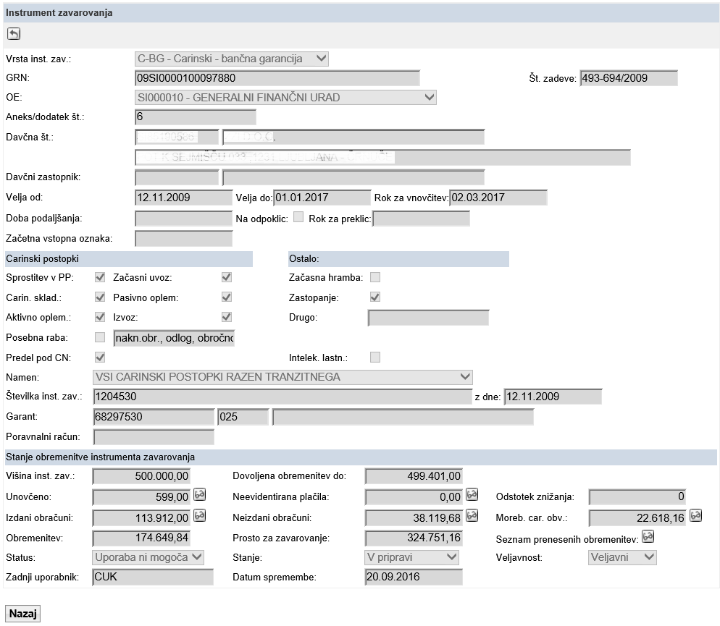
Slika 8: Okno »Instrument zavarovanja« za carinski IZ nastal pred spremembami v februarju 2017
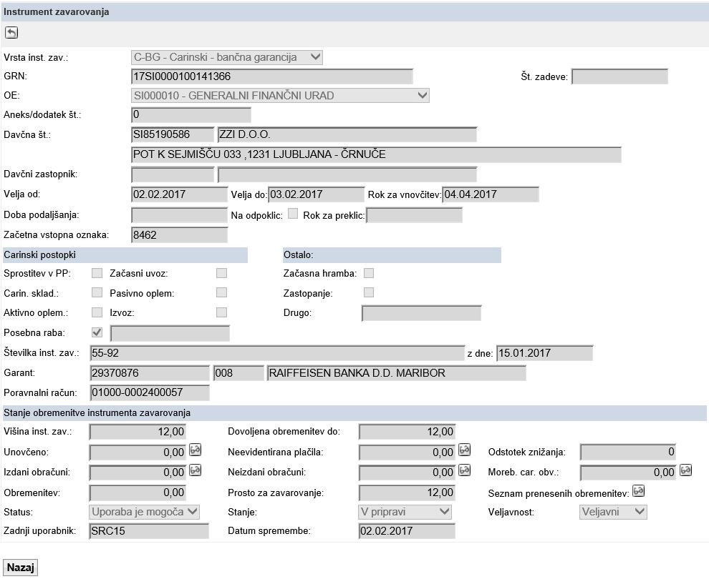
Slika 9: Okno »Instrument zavarovanja« za carinski IZ nastal po spremembah v februarju 2017

Opis funkcijskih gumbov carinskega instrumenta zavarovanja
Ob kliku na gumb »Nazaj« se odpre predhodno okno »Seznam instrumentov zavarovanja«.
Ob kliku na gumb »Vpogled« se odpre dodatno okno za vpogled.
Ob kliku na gumb »Nazaj« se odpre predhodno okno »Seznam instrumentov zavarovanja«.

Vpogledi carinskega instrumenta zavarovanja
Aplikacija za pregled izbranega carinskega instrumenta zavarovanja omogoča vpogled/izbiro naslednjih podatkov (s klikom na gumb ):
- vpogled podatkov o unovčitvah carinskega instrumenta zavarovanja,
- vpogled podatkov o neevidentiranih plačilih carinskega instrumenta zavarovanja,
- vpogled in izpis seznama izdanih obračunov, ki bremenijo izbran carinski instrument zavarovanja,
- vpogled in izpis seznama neizdanih obračunov, ki bremenijo izbran carinski instrument zavarovanja,
- vpogled in izpis seznama morebitnih carinskih obveznosti, ki bremenijo izbran carinski instrument zavarovanja,
- vpogled seznama obveznosti, ki so bile zavarovane s predhodnimi carinskimi instrumenti zavarovanja in so bile prenesene na izbran carinski instrument zavarovanja.

Vpogled carinskega instrumenta zavarovanja - Unovčeno
Unovčitve lahko zmanjšujejo znesek dovoljene obremenitve carinskega instrumenta zavarovanja skozi celotno obdobje veljavnosti instrumenta zavarovanja.
Ob kliku na gumb ob polju »Unovčeno« na uporabniškem vmesniku »Instrument zavarovanja« se odpre okno »Unovčitve instrumenta zavarovanja« za vpogled podatkov o unovčitvah.
Opis seznama unovčitev
Aplikacija je sestavljena iz podatkovnega dela carinskega instrumenta zavarovanja in podatkovnega dela unovčitev carinskega instrumenta zavarovanja.
Podatkovni del carinskega instrumenta zavarovanja vsebuje naslednje podatke (prenesene iz predhodnega okna »Instrument zavarovanja«): sklicno številko instrumenta zavarovanja (GRN), davčno številko, številko aneksa oziroma dodatka, datum veljavnosti od-do in datum unovčitve.
Podatkovni del unovčitev carinskega instrumenta zavarovanja vsebuje:
Datum unovčitve – datum unovčitve (v formatu DD.MM.LLLL).
Številka zahtevka – številka zahtevka za unovčitev.
Znesek – znesek unovčitve.
Znižuje višino IZ – vrednost »DA« ali »NE« glede nato, če unovčitev vpliva na znižanje zneska v polju »Dovoljena obremenitev do« (polje iz predhodnega okna »Instrument zavarovanja«).
Skupaj – izpis skupnega zneska vseh unovčitev.

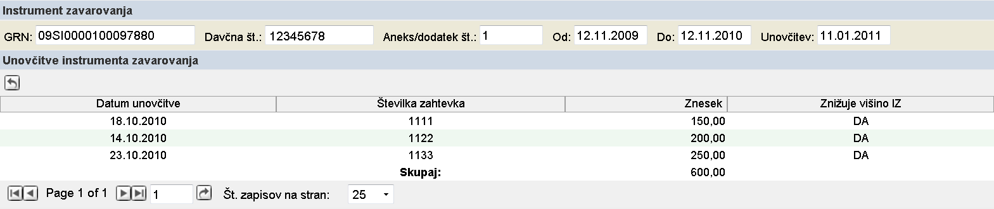
Slika 10: Okno »Unovčitve instrumenta zavarovanja« za carinski instrument zavarovanja

Opis funkcijskih gumbov unovčitve
Ob kliku na gumb »Nazaj« se odpre predhodno okno »Instrument zavarovanja«.

Vpogled carinskega instrumenta zavarovanja - Neevidentirana plačila
Ob kliku na gumb ob polju »Neevidentirana plačila« na uporabniškem vmesniku »Instrument zavarovanja« se odpre okno »Neevidentirana plačila« za vpogled podatkov o neevidentiranih plačilih. Neevidentirana plačila so plačila tekočega dne, ki v knjigovodstvu FURS še niso bila knjižena.
Opis seznama neevidentiranih plačil
Aplikacija je sestavljena iz podatkovnega dela instrumenta zavarovanja in podatkovnega dela neevidentiranih plačil instrumenta zavarovanja.
Podatkovni del carinskega instrumenta zavarovanja vsebuje naslednje podatke (prenesene iz predhodnega okna »Instrument zavarovanja«): sklicno številko instrumenta zavarovanja (GRN), davčno številko, številko aneksa oziroma dodatka, datum veljavnosti od-do in datum unovčitve.
Podatkovni del neevidentiranih plačil carinskega instrumenta zavarovanja vsebuje:
Datum plačila – datum neevidentiranega plačila (v formatu DD.MM.LLLL).
Števila plačila - (sklicna) številka neevidentiranega plačila.
Znesek – znesek neevidentiranega plačila.
Status – status neevidentiranega plačila. Pri prostem znesku za zavarovanje se upoštevajo le neevidentirana plačila v statusu »1«. To so plačila tekočega dne, ki v knjigovodstvu FURS še niso bila knjižena.

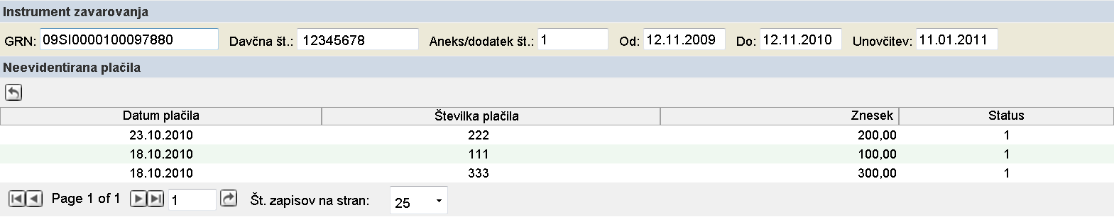
Slika 11: Okno »Neevidentirana plačila« za carinski instrument zavarovanja

Opis funkcijskih gumbov neevidentiranih plačil
Ob kliku na gumb »Nazaj« se odpre predhodno okno »Instrument zavarovanja«.

Vpogled carinskega instrumenta zavarovanja - Izdani obračuni
Znesek v polju »Izdani obračuni« predstavlja skupni znesek odprtih carinskih obveznosti po carinskih deklaracijah, na podlagi katerih so bili obračuni že izdani.
Ob kliku na gumb ob polju »Izdani obračuni« na uporabniškem vmesniku »Instrument zavarovanja« se odpre okno »Specifikacija obremenitev instrumenta zavarovanja« za vpogled in izpis podatkov o izdanih obračunih, ki bremenijo carinski instrument zavarovanja.
Opis seznama izdanih obračunov
Aplikacija je sestavljena iz podatkovnega dela instrumenta zavarovanja in podatkovnega dela izdanih obračunov instrumenta zavarovanja.
Podatkovni del carinskega instrumenta zavarovanja vsebuje naslednje podatke (prenesene iz predhodnega okna »Instrument zavarovanja«): sklicno številko instrumenta zavarovanja (GRN), davčno številko, številko aneksa oziroma dodatka, datum veljavnosti od-do in datum unovčitve.
Podatkovni del izdanih obračunov carinskega instrumenta zavarovanja vsebuje:
Terjatev/Obveznost – oznaka obračuna za carinsko obveznost, ki je sestavljena iz vrste dokumenta (vrsta 800 = izdani obračuni; vrsta 888 = zamudne obresti), leta dokumenta in številke.
Datum dokumenta – datum nastanka carinske obveznosti (v formatu DD.MM.LLLL).
Zapadlost/Prispetje – datum zapadlosti carinske obveznosti (v formatu DD.MM.LLLL).
Davčna št. - davčna številka carinskega dolžnika.
Znesek – znesek obveznosti.
Odprto – odprti znesek obveznosti.
Izv. dokument – izvorni dokument - številka carinske deklaracije oz. EUL-a
Št. zbira – številka zbirnega seznama dolga (obvestila o nastalem dolgu), v katerem je obračun zajet. Sestavljena je iz vrste dokumenta/leta dokumenta in številke.
Znesek zbira – znesek zbirnega seznama dolga.
Sklic na št. odob. – sklic na številko odobritve, ki se navede pri plačevanju obveznosti
Predhodni IZ – predhodni instrumenta zavarovanja.

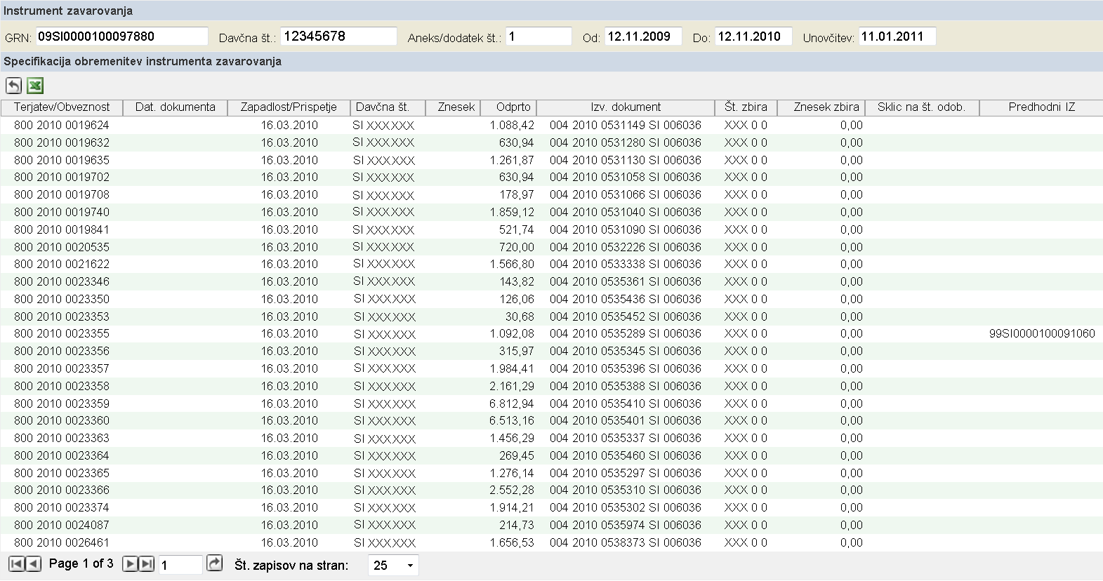
Slika 12: Okno »Specifikacija obremenitev instrumenta zavarovanja« - Izdani obračuni za carinski instrument zavarovanja

Opis funkcijskih gumbov izdanih obračunov
Ob kliku na gumb »Nazaj« se odpre predhodno okno »Instrument zavarovanja«.
Izpis seznama Specifikacija obremenitev instrumenta zavarovanja – Izdani obračuni v formatu XLS.

Izpis seznama Specifikacija obremenitev carinskega instrumenta zavarovanja – Izdani obračuni v formatu XLS.
V opravilni vrstici specifikacije obremenitev carinskega instrumenta zavarovanja – Izdani obračuni se ob postavitvi na gumb »« prikaže besedilo »Tiskaj v XLS«, kar pomeni, da se ob kliku na gumb »« pripravi seznam specifikacije obremenitev carinskega instrumenta zavarovanja na izvoz podatkov za izpis v formatu XLS.
Odpre se pogovorno okno »File Download«, kjer je možna naslednja izbira:
Odpre se nova spletna stran, v kateri se izpišejo podatki specifikacije obremenitev carinskega instrumenta zavarovanja v formatu XLS.
Odpre se novo pogovorno okno, v katerem se določi naziv datoteke in mesto za shranitev specifikacije obremenitev carinskega instrumenta zavarovanja v formatu XLS v datotečnem sistemu.
Prekine se postopek izvoza podatkov seznama specifikacije obremenitev carinskega instrumenta zavarovanja v formatu XLS.

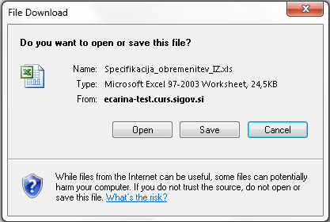
Slika 13: Pogovorno okno za izvoz podatkov specifikacije obremenitev – Izdani obračuni za carinski instrument zavarovanja v format XLS.

Vpogled carinskega instrumenta zavarovanja - Neizdani obračuni
Znesek v polju »Neizdani obračuni« predstavlja skupni znesek odprtih carinskih obveznosti po carinskih deklaracijah, na podlagi katerih obračuni še niso bili izdani.
Ob kliku na gumb ob polju »Neizdani obračuni« na uporabniškem vmesniku »Instrument zavarovanja« se odpre okno »Specifikacija obremenitev instrumenta zavarovanja« za vpogled in izpis podatkov o neizdanih obračunih, ki bremenijo carinski instrument zavarovanja.
Opis seznama neizdanih obračunov
Aplikacija je sestavljena iz podatkovnega dela instrumenta zavarovanja in podatkovnega dela neizdanih obračunov instrumenta zavarovanja.
Podatkovni del carinskega instrumenta zavarovanja vsebuje naslednje podatke (prenesene iz predhodnega okna »Instrument zavarovanja«): sklicno številko instrumenta zavarovanja (GRN), davčno številko, številko aneksa oziroma dodatka, datum veljavnosti od-do in datum unovčitve.
Podatkovni del neizdanih obračunov carinskega instrumenta zavarovanja vsebuje:
Terjatev/Obveznost – oznaka carinske obveznosti, ki je sestavljena iz vrste dokumenta (vrsta R47 = neizdani obračuni), leta dokumenta in številke.
Datum dokumenta – datum izdaje obračuna (v formatu DD.MM.LLLL) - ni določen.
Zapadlost/Prispetje – datum zapadlosti obračuna (v formatu DD.MM.LLLL) - ni določen.
Davčna št. - davčna številka carinskega dolžnika.
Znesek – znesek obveznosti.
Odprto – odprti znesek obveznosti.
Izv. dokument – izvorni dokument - številka carinske deklaracije oz. EUL-a.
Št. zbira – številka zbirnega seznama dolga - ni določena.
Znesek zbira – znesek zbirnega seznama dolga - ni določen.
Sklic na št. odob. – sklic na številko odobritve - ni določen.
Predhodni IZ – predhodni instrumenta zavarovanja.

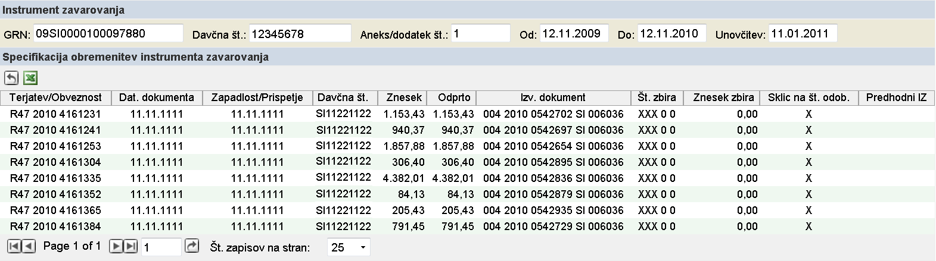
Slika 14: Okno »Specifikacija obremenitev instrumenta zavarovanja« - Neizdani obračuni za carinski instrument zavarovanja

Opis funkcijskih gumbov neizdanih obračunov
Ob kliku na gumb »Nazaj« se odpre predhodno okno »Instrument zavarovanja«.
Izpis seznama Specifikacija obremenitev carinskega instrumenta zavarovanja – Neizdani obračuni v formatu XLS.

Izpis seznama Specifikacija obremenitev carinskega instrumenta zavarovanja – Neizdani obračuni v formatu XLS.
V opravilni vrstici specifikacije obremenitev carinskega instrumenta zavarovanja – Neizdani obračuni se ob postavitvi na gumb »« prikaže besedilo »Tiskaj v XLS«, kar pomeni, da se ob kliku na gumb »« pripravi seznam specifikacije obremenitev carinskega instrumenta zavarovanja na izvoz podatkov za izpis v formatu XLS.
Odpre se pogovorno okno »File Download«, kjer je možna naslednja izbira:
Odpre se nova spletna stran, v kateri se izpišejo podatki specifikacije obremenitev carinskega instrumenta zavarovanja v formatu XLS.
Odpre se novo pogovorno okno, v katerem se določi naziv datoteke in mesto za shranitev specifikacije obremenitev carinskega instrumenta zavarovanja v formatu XLS v datotečnem sistemu.
Prekine se postopek izvoza podatkov seznama specifikacije obremenitev carinskega instrumenta zavarovanja v formatu XLS.

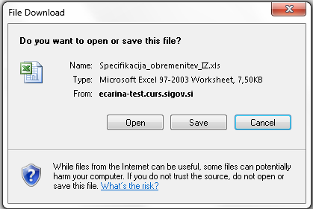
Slika 15: Pogovorno okno za izvoz podatkov specifikacije obremenitev za carinski instrument zavarovanja – Neizdani obračuni v format XLS.

Vpogled carinskega instrumenta zavarovanja - Morebitna carinska obveznost
Znesek v polju »Moreb. car. obv« (morebitna carinska obveznost) predstavlja skupni znesek morebitnega carinskega dolga, ki bremeni carinski instrument zavarovanja.
Ob kliku na gumb ob polju »Moreb. car. obv.« na uporabniškem vmesniku »Instrument zavarovanja« se odpre okno »Specifikacija obremenitev instrumenta zavarovanja« za vpogled in izpis podatkov o morebitnih carinskih obveznostih.
Opis seznama morebitne carinske obveznosti
Aplikacija je sestavljena iz podatkovnega dela instrumenta zavarovanja in podatkovnega dela morebitne carinske obveznosti instrumenta zavarovanja.
Podatkovni del carinskega instrumenta zavarovanja vsebuje naslednje podatke (prenesene iz predhodnega okna »Instrument zavarovanja«): sklicno številko instrumenta zavarovanja (GRN), davčno številko, številko aneksa oziroma dodatka, datum veljavnosti od-do in datum unovčitve.
Podatkovni del morebitne carinske obveznosti carinskega instrumenta zavarovanja vsebuje:
Terjatev/Obveznost – oznaka carinske obveznosti, ki je sestavljene iz vrste dokumenta (vrsta RB4 = morebitna carinska obveznost), leta dokumenta in številke.
Datum dokumenta – datum izdaje obračuna (v formatu DD.MM.LLLL) – ni določen.
Zapadlost/Prispetje – datum zapadlosti obračuna (v formatu DD.MM.LLLL) – ni določen.
Davčna št. - davčna številka carinskega dolžnika.
Znesek – znesek obveznosti.
Odprto – odprti znesek obveznosti.
Izv. dokument – izvorni dokument - številka carinske deklaracije oz. EUL-a.
Št. zbira – številka zbirnega seznama dolga - ni določena.
Znesek zbira – znesek zbirnega seznama dolga - ni določen.
Sklic na št. odob. – sklic na številko odobritve - ni določen.
Predhodni IZ – predhodni instrumenta zavarovanja.

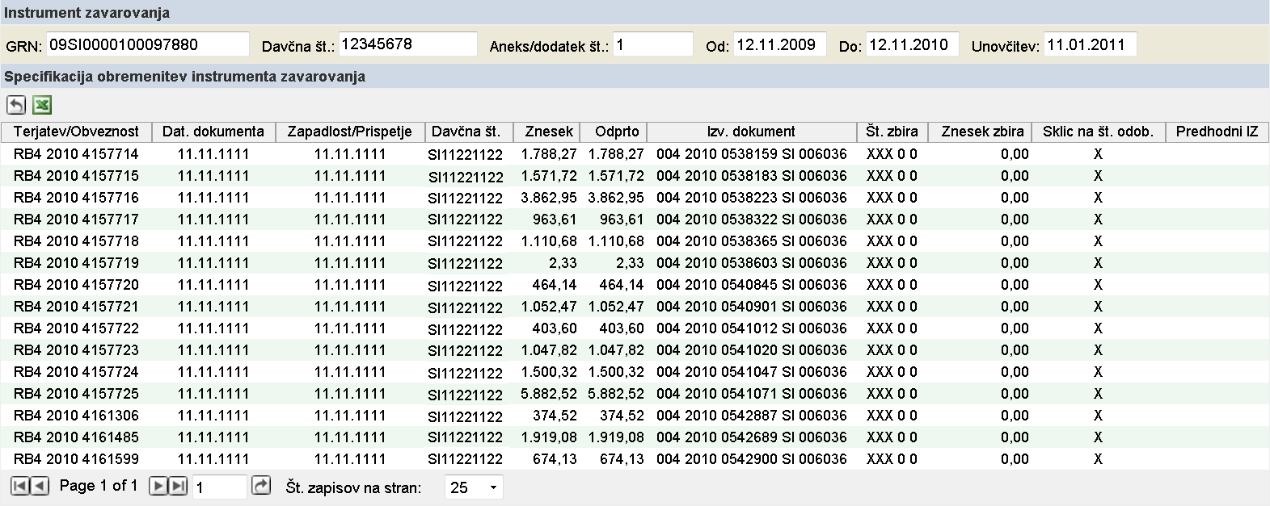
Slika 16: Okno »Specifikacija obremenitev instrumenta zavarovanja« - Morebitna carinska obveznost za carinski instrument zavarovanja

Opis funkcijskih gumbov morebitne carinske obveznosti
Ob kliku na gumb »Nazaj« se odpre predhodno okno »Instrument zavarovanja«.
Izpis seznama Specifikacija obremenitev instrumenta zavarovanja – Morebitna carinska obveznost v formatu XLS.

Izpis seznama Specifikacija obremenitev carinskega instrumenta zavarovanja – Morebitna carinska obveznost v formatu XLS.
V opravilni vrstici specifikacije obremenitev carinskega instrumenta zavarovanja – Morebitna carinska obveznost se ob postavitvi na gumb »« prikaže besedilo »Tiskaj v XLS«, kar pomeni, da se ob kliku na gumb »« pripravi seznam specifikacije obremenitev carinskega instrumenta zavarovanja na izvoz podatkov za izpis v formatu XLS.
Odpre se pogovorno okno »File Download«, kjer je možna naslednja izbira:

Odpre se nova spletna stran, v kateri se izpišejo podatki specifikacije obremenitev carinskega instrumenta zavarovanja v formatu XLS.
Odpre se novo pogovorno okno, v katerem se določi naziv datoteke in mesto za shranitev specifikacije obremenitev carinskega instrumenta zavarovanja v formatu XLS v datotečnem sistemu.
Prekine se postopek izvoza podatkov seznama specifikacije obremenitev carinskega instrumenta zavarovanja v formatu XLS.

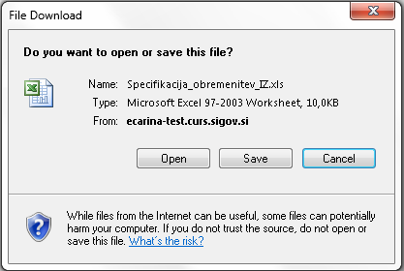
Slika 17: Pogovorno okno za izvoz podatkov specifikacije obremenitev – Morebitna carinska obveznost za carinski instrument zavarovanja v format XLS.

Vpogled carinskega instrumenta zavarovanja - Seznam prenesenih obremenitev
Ob kliku na gumb ob polju »Seznam prenesenih obremenitev« na uporabniškem vmesniku »Instrument zavarovanja« se odpre okno »Seznam prenesenih obremenitev« za vpogled seznama carinskih obveznosti, ki so bile zavarovane s predhodnimi instrumenti zavarovanja, in so bile prenesene na obravnavan carinski instrument zavarovanja.
Opis seznama prenesenih obremenitev
Aplikacija je sestavljena iz podatkovnega dela instrumenta zavarovanja in podatkovnega dela seznama prenesenih obremenitev instrumenta zavarovanja.
Podatkovni del carinskega instrumenta zavarovanja vsebuje naslednje podatke (prenesene iz predhodnega okna »Instrument zavarovanja«): sklicno številko instrumenta zavarovanja (GRN), davčno številko, številko aneksa oziroma dodatka, datum veljavnosti od-do in datum unovčitve.
Podatkovni del seznama prenesenih obremenitev carinskega instrumenta zavarovanja vsebuje:
GRN - sklicna številka predhodnega instrumenta zavarovanja (Guarantee Reference Number).
Terjatev/Obveznost – oznaka carinske obveznosti, ki je sestavljena iz vrste dokumenta, leta dokumenta in številke.
Vrste dokumenta:
- 800 – izdani obračuni,
- 888 – zamudne obresti,
- R47 – neizdani obračuni,
- RB4 – morebitna carinska obveznost.
Odprto – odprti znesek obveznosti.
Izv. dokument – izvorni dokument - številka carinske deklaracije oz. EUL-a.

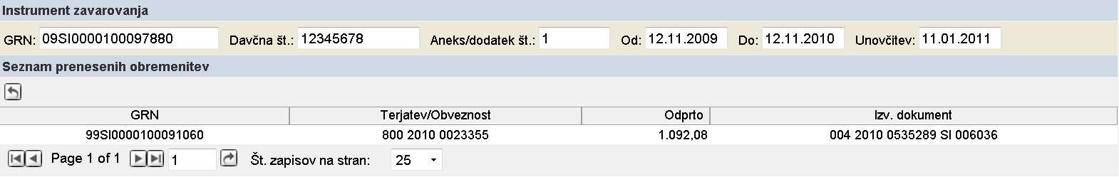
Slika 18: Okno »Seznam prenesenih obremenitev« za carinski instrument zavarovanja

Opis funkcijskih gumbov seznama prenesenih obremenitev
Ob kliku na gumb »Nazaj« se odpre predhodno okno »Instrument zavarovanja«.

Trošarinski instrument zavarovanja

Pregled trošarinskega instrumenta zavarovanja
Iz seznama instrumentov zavarovanj se za pregled trošarinskega instrumenta zavarovanja iz stolpca »GRN« izbere sklicna številka instrumenta zavarovanja, ki nato odpre okno »Instrument zavarovanja«.

Opis polj trošarinskega instrumenta zavarovanja
Vrsta inst. zav. – oznaka in opis vrste instrumenta zavarovanja, ki je lahko:
- E-BG - Trošarinski - bančna garancija,
- E-GP - Trošarinski - garantno pismo,
- E-D - Trošarinski - gotovinski polog,
- E-CU - Trošarinski – ZDavP.
GRN – sklicna številka trošarinskega instrumenta zavarovanja (Guarantee Reference Number).
Št. zadeve - številka zadeve (interno).
OE – nadzorna organizacijska enota.
Aneks/dodatek št - število aneksov/dodatkov trošarinskega instrumenta zavarovanja.
Davčna št. – davčna številka imetnika trošarinskega instrumenta zavarovanja. V prvem polju je izpisana davčna številka imetnika, v drugem polju naziv imetnika in v tretjem polju naslov imetnika trošarinskega instrumenta zavarovanja.
Davčni zastopnik – davčna številka davčnega zastopnika. V prvem polju je izpisana davčna številka zastopnika in v drugem polju naziv davčnega zastopnika.
Predloženo za – davčna številka zavezanca, za katerega je predložen trošarinski instrument zavarovanja. V prvem polju je izpisana davčna številka zavezanca, za katerega je predložen instrument zavarovanja in v drugem polju naziv zavezanca, za katerega je predložen instrument zavarovanja.
Velja Od - datum začetka veljavnosti trošarinskega instrumenta zavarovanja (v formatu DD.MM.LLLL).
Velja Do – datum konca veljavnosti trošarinskega instrumenta zavarovanja (v formatu DD.MM.LLLL).
Rok za unovčitev – rok za unovčitev trošarinskega instrumenta zavarovanja (v formatu DD.MM.LLLL).
Doba podaljšanja – datum, s katerim se opredeli doba podaljšanja veljavnosti trošarinskega instrumenta zavarovanja (v formatu DD.MM.LLLL).
Na odpoklic – polje je označeno (), če je veljavnost obravnavanega trošarinskega instrumenta zavarovanja na odpoklic.
Rok za preklic – število dni za preklic trošarinskega instrumenta zavarovanja.
Trošarine – vrste trošarinskih zavezancev. Označena () je lahko ena od naslednjih vrst trošarinskih zavezancev glede na to, katere trošarinske obveznosti krije trošarinski instrument zavarovanja:
- Oproščeni uporabnik,
- Imetnik trošarinskega skladišča,
- Prejemnik po 29.čl. ZTro-1,
- Prejemnik po 30.čl ZTro-1,
- Pooblaščeni uvoznik,
- Pooblaščeni prejem. (Pooblaščeni prejemnik),
- Začasno pooblašč. prejem (Začasno pooblaščeni prejemnik),
- Prazno vnosno polje – morebitni drugi zaznamki.
Ostalo - označeno () je lahko naslednje polje:
- Plačilne olajšave – ali se sme obravnavani instrument zavarovanja uporabiti za odobritev plačilnih olajšav, ki jih predvideva veljavna zakonodaja.
Namen – prikaz namena uporabe instrumenta zavarovanja. Namen je viden na instrumentih zavarovanja, ki so nastali pred dopolnitvijo aplikacije februarja 2017. Pri kasneje vnesenih, novih IZ tega podatka ni več na zaslonski maski.
Številka inst. zav. – številka trošarinskega instrumenta zavarovanja, ki jo je na dokumentu določil garant.
Z dne – datum izdaje dokumenta s strani garanta.
Garant - v prvem polju je izpisana davčna številka garanta, v drugem polju številka podružnice garanta in v tretjem polju naziv garanta.
Poravnalni račun - številka poravnalnega računa, ki je navedena v osnovnih podatkih garanta.
Stanje obremenitve instrumenta zavarovanja – podatki o višini in obremenjenosti instrumenta zavarovanja:
- Višina inst. zav. – višina trošarinskega instrumenta zavarovanja oziroma znesek instrumenta zavarovanja, ki je naveden na dokumentu.
- Dovoljena obremenitev do – znesek dovoljene obremenitve trošarinskega instrumenta zavarovanja po naslednji enačbi:
Dovoljena obremenitev do = (Višina instrumenta zavarovanja – znesek »Unovčeno«) / (1 – (Odstotek znižanja/100)).
- Odstotek znižanja – prikaz odstotka znižanja trošarinskega instrumenta zavarovanja.
- Unovčeno - skupni znesek unovčitev trošarinskega instrumenta zavarovanja. Ob kliku na gumb se odpre okno »Unovčitve instrumenta zavarovanja«.
- Neevidentirana plačila - skupni znesek neevidentiranih plačil. Ob kliku na gumb se odpre okno »Neevidentirana plačila«.
- Izdani obračuni - skupni znesek obračunov, ki bremenijo trošarinski instrument zavarovanja. Obremenjevanje trošarinskih instrumentov zavarovanja še ni informacijsko podprto, zato je v polju vrednost 0,00.
- Seznam obremenitev – skupni znesek ostalih obremenitev trošarinskega instrumenta zavarovanja. Obremenjevanje trošarinskih instrumentov zavarovanja še ni informacijsko podprto, zato je v polju vrednost 0,00.
- Obremenitev - znesek obremenitev trošarinskega instrumenta zavarovanja po naslednji enačbi:
Obremenitev = Izdani obračuni + Seznam obremenitev.
Obremenjevanje trošarinskih instrumentov zavarovanja še ni informacijsko podprto, zato je v polju vrednost 0,00.
- Prosto za zavarovanje - znesek trošarinskega instrumenta zavarovanja, ki je še prost za zavarovanje trošarinskih obveznosti po naslednji enačbi:
Prosto za zavarovanje = Dovoljena obremenitev do + Neevidentirana plačila - Obremenitev.
Ker obremenjevanje trošarinskih instrumentov zavarovanja še ni informacijsko podprto, je znesek v tem polju enak znesku v polju »Dovoljena obremenitev do«.
Status – v polju sta lahko prikazani dve vrednosti in sicer:
- Uporaba je mogoča (trenutni sistemski datum je večji ali enak »Velja od« in manjši ali enak »Velja do«),
- Uporaba ni mogoča (trenutni sistemski datum je manjši od »Velja od« ali večji od »Velja do«).

Stanje – v polju so lahko prikazana naslednja stanja trošarinskega instrumenta zavarovanja:
- Aktiven,
- Ročno blokiran,
- Blokiran (programsko blokiran instrument zavarovanja, kadar je skupni znesek
obremenitev višji od dovoljene obremenitve),
- Storno,
- V pripravi

Veljavnost - v polju sta lahko prikazani dve vrednosti, in sicer:
- Veljavni (rok za unovčitev trošarinskega instrumenta zavarovanja še ni potekel).
- Neveljavni (rok za unovčitev trošarinskega instrumenta zavarovanja je potekel).

Zadnji uporabnik - šifra zadnjega uporabnika, ki je urejal trošarinski instrument zavarovanja.
Datum spremembe - datum zadnje spremembe trošarinskega instrumenta zavarovanja.
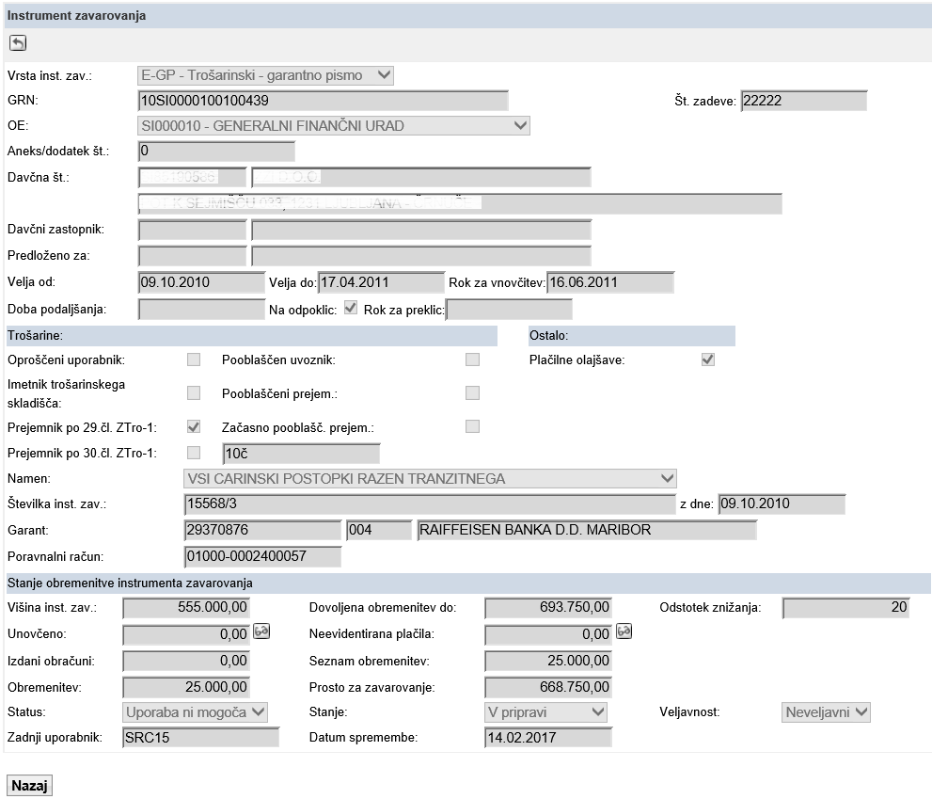Slika 19: Okno »Instrument zavarovanja« za trošarinski IZ

Opis funkcijskih gumbov trošarinskega instrumenta zavarovanja
Ob kliku na gumb »Nazaj« se odpre predhodno okno »Seznam instrumentov zavarovanja«.
Ob kliku na gumb »Vpogled« se odpre dodatno okno.
Ob kliku na gumb »Nazaj« se odpre predhodno okno »Seznam instrumentov zavarovanja«.

Vpogledi trošarinskega instrumenta zavarovanja
Aplikacija pregled trošarinskega instrumenta zavarovanja omogoča vpogled/izbiro naslednjih podatkov (s klikom na gumb ):
- vpogled podatkov o unovčitvah trošarinskega instrumenta zavarovanja,
- vpogled podatkov o neevidentiranih plačilih trošarinskega instrumenta zavarovanja.

Vpogled trošarinskega instrumenta zavarovanja - Unovčeno
Unovčitve zmanjšujejo znesek dovoljene obremenitve trošarinskega instrumenta zavarovanja skozi celotno obdobje veljavnosti instrumenta zavarovanja.
Ob kliku na gumb ob polju »Unovčeno« na uporabniškem vmesniku »Instrument zavarovanja« se odpre okno »Unovčitve instrumenta zavarovanja« za vpogled podatkov o unovčitvah.
Opis seznama unovčitev
Podatkovni del trošarinskega instrumenta zavarovanja vsebuje naslednje podatke (prenesene iz predhodnega okna »Instrument zavarovanja«): sklicno številko instrumenta zavarovanja (GRN), davčno številko, številko aneksa oziroma dodatka, datum veljavnosti od-do in datum unovčitve.
Podatkovni del seznama unovčitev trošarinskega instrumenta zavarovanja vsebuje:
Datum unovčitve – datum unovčitve (v formatu DD.MM.LLLL).
Številka zahtevka – številka zahtevka za unovčitev.
Znesek – znesek unovčitve.
Znižuje višino IZ – vrednost »DA« ali »NE« glede nato, če unovčitev vpliva na znižanje zneska v polju »Dovoljena obremenitev do« (polje iz predhodnega okna »Instrument zavarovanja«).
Skupaj – izpis skupnega zneska vseh unovčitev.
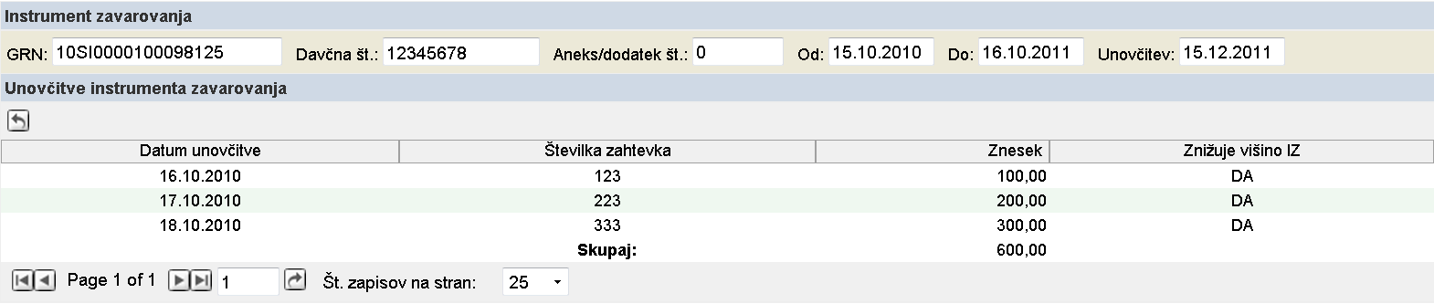
Slika 20: Okno »Unovčitve instrumenta zavarovanja« za trošarinski instrument zavarovanja
Opis funkcijskih gumbov unovčitve
Ob kliku na gumb »Nazaj« se odpre predhodno okno »Instrument zavarovanja«.

Vpogled trošarinskega instrumenta zavarovanja - Neevidentirana plačila
Ob kliku na gumb ob polju »Neevidentirana plačila« na uporabniškem vmesniku »Instrument zavarovanja« se odpre okno »Neevidentirana plačila« za vpogled podatkov o neevidentiranih plačilih.
Opis seznama neevidentiranih plačil
Aplikacija je sestavljena iz podatkovnega dela instrumenta zavarovanja in podatkovnega dela neevidentiranih plačil instrumenta zavarovanja.
Podatkovni del trošarinskega instrumenta zavarovanja vsebuje naslednje podatke (prenesene iz predhodnega okna »Instrument zavarovanja«): sklicno številko instrumenta zavarovanja (GRN), davčno številko, številko aneksa oziroma dodatka, datum veljavnosti od-do in datum unovčitve.
Podatkovni del neevidentiranih plačil trošarinskega instrumenta zavarovanja vsebuje:
Datum plačila – datum neevidentiranega plačila (v formatu DD.MM.LLLL).
Števila plačila - (sklicna) številka neevidentiranega plačila.
Znesek – znesek neevidentiranega plačila.
Status – status neevidentiranega plačila. Pri prostem znesku za zavarovanje se upoštevajo le neevidentirana plačila v statusu »1«.

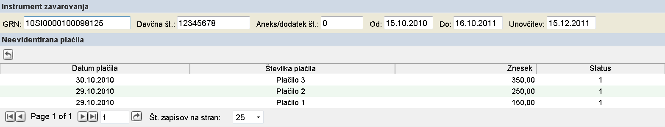
Slika 21: Okno »Neevidentirana plačila« za trošarinski instrument zavarovanja

Opis funkcijskih gumbov neevidentiranih plačil
Ob kliku na gumb »Nazaj« se odpre predhodno okno »Instrument zavarovanja«.

Tranzitni instrument zavarovanja

Pregled tranzitnega instrumenta zavarovanja
Iz seznama instrumentov zavarovanj se za pregled tranzitnega instrumenta zavarovanja iz stolpca »GRN« izbere sklicna številka instrumenta zavarovanja, ki nato odpre okno »Instrument zavarovanja«.

Opis polj tranzitnega instrumenta zavarovanja
Vrsta inst. zav. – oznaka in opis vrste tranzitnega instrumenta zavarovanja, ki je lahko:
- T-BG - Tranzitni - bančna garancija,
- T-GP - Tranzitni - garantno pismo,
- T-D - Tranzitni - gotovinski polog,
- T-O - Tranzitni – opustitev,
- T-K - Tranzitni – kuponi.
Tip inst. zav. – tip tranzitnega instrumenta zavarovanja, ki je lahko:
- 0 - Opustitev zavarovanja,
- 1 - Skupno zavarovanje (splošno zavarovanje),
- 2 - Posamezno zav. – garant,
- 3 - Posamezno zav. – got. polog,
- 4 - Posamezno zav. v obliki kuponov,
- 9 - Posamezno zav. - 3.t. priloge 47a IU.
Urad odhoda – urad odhoda v tranzitnem postopku – je naveden v primeru posameznega zavarovanja.
Namembni urad – namembni urad v tranzitnem postopku – je naveden v primeru posameznega zavarovanja.
GRN – sklicna številka tranzitnega instrumenta zavarovanja (Guarantee Reference Number).
Št. zadeve - številka zadeve (interno).
OE – nadzorna organizacijska enota.
Aneks/dodatek št - število aneksov/dodatkov tranzitnega instrumenta zavarovanja.
Davčna št. – davčna številka imetnika tranzitnega instrumenta zavarovanja. V prvem polju je izpisana davčna številka imetnika, v drugem polju naziv imetnika in v tretjem polju naslov imetnika tranzitnega instrumenta zavarovanja.
Velja Od - datum začetka veljavnosti tranzitnega instrumenta zavarovanja (v formatu DD.MM.LLLL).
Velja Do – datum konca veljavnosti tranzitnega instrumenta zavarovanja (v formatu DD.MM.LLLL).
Do preklica – polje je označeno (), če obravnavani tranzitni instrument zavarovanja velja do preklica.
Začetna vstopna oznaka – prikaz začetne vstopne oznake.
Občutljivo blago – polje je označeno (), če obravnavani tranzitni instrument zavarovanja zavaruje tudi občutljivo blago, to je blago s povečanim tveganjem za goljufije.
Št. kuponov – število kuponov, ki jih je izdal garant.
Število veljavnih potrdil – število veljavnih potrdil o splošnem zavarovanju ali o opustitvi zavarovanja.
Začasno izključeno blago – polje je označeno (), če obravnavani tranzitni instrument zavarovanja zavaruje začasno izključeno blago.
Izključene države – oznake držav, čez katere tranzitni postopek ne poteka oziroma so izključene iz tranzitnega instrumenta zavarovanja.
Omejitev veljavnosti za članice EC – polje je označeno (), če za obravnavani tranzitni instrument zavarovanja veljajo omejitve za države članice EC (European Commission).
Številka inst. zav. – številka instrumenta zavarovanja, ki jo je na dokumentu določil garant.
Z dne – datum izdaje dokumenta s strani garanta.
Garant - v prvem polju je izpisana davčna številka garanta, v drugem polju številka podružnice garanta in v tretjem polju naziv garanta.
Poravnalni račun - številka poravnalnega računa, ki je navedena v osnovnih podatkih garanta.
Stanje obremenitve instrumenta zavarovanja – podatki o višini in obremenjenosti instrumenta zavarovanja:
- Višina inst. zav. – višina tranzitnega instrumenta zavarovanja oziroma znesek instrumenta zavarovanja, ki je naveden na dokumentu.
- Referenčni znesek zavarovanja – znesek dovoljene obremenitve tranzitnega instrumenta zavarovanja po naslednji enačbi:
Referenčni znesek zavarovanja = (Višina instrumenta zavarovanja – znesek »Unovčeno«) / (1 – (Odstotek znižanja/100).
- Unovčeno - skupni znesek unovčitev tranzitnega instrumenta zavarovanja. Ob kliku na gumb se odpre okno »Unovčitve instrumenta zavarovanja«.
- Seznam obremenitev – skupni znesek obremenitev tranzitnega instrumenta zavarovanja. Ob kliku na gumb se odpre okno »Specifikacija obremenitev instrumenta zavarovanja«, v katerem se prikažejo podatki o obremenitvah instrumenta zavarovanja..
- Odstotek znižanja – prikaz odstotka znižanja tranzitnega instrumenta zavarovanja.
- Prosto za zavarovanje – znesek tranzitnega instrumenta zavarovanja, ki je še prost za uporabo za zavarovanje v tranzitnih postopkih.
Status – v polju sta lahko prikazani dve vrednosti, in sicer:
- Uporaba je mogoča (trenutni sistemski datum je znotraj obdobja veljavnosti izbranega tranzitnega instrumenta zavarovanja, zato se instrument zavarovanja lahko uporablja za zavarovanje obveznosti v tranzitnih postopkih),
- Uporaba ni mogoča (trenutni sistemski datum ni znotraj obdobja veljavnosti izbranega tranzitnega instrumenta zavarovanja, zato se instrument zavarovanja ne more uporabljati za zavarovanje obveznosti v tranzitnih postopkih).
Stanje – v polju so lahko prikazana naslednja stanja tranzitnega instrumenta zavarovanja:
- Aktiven,
- Ročno blokiran,
- Blokiran (programsko blokiran instrument zavarovanja, kadar je skupni znesek obremenitev višji od referenčnega zneska zavarovanja),
- Storno,
- V pripravi
Veljavnost - v polju sta lahko prikazani dve vrednosti in sicer:
- Veljavni
- Neveljavni
Zadnji uporabnik - šifra zadnjega uporabnika, ki je urejal tranzitni instrument zavarovanja.
Datum spremembe - datum zadnje spremembe tranzitnega instrumenta zavarovanja.
Vrsta nadzora – vrsta nadzora tranzitnega instrumenta zavarovanja.
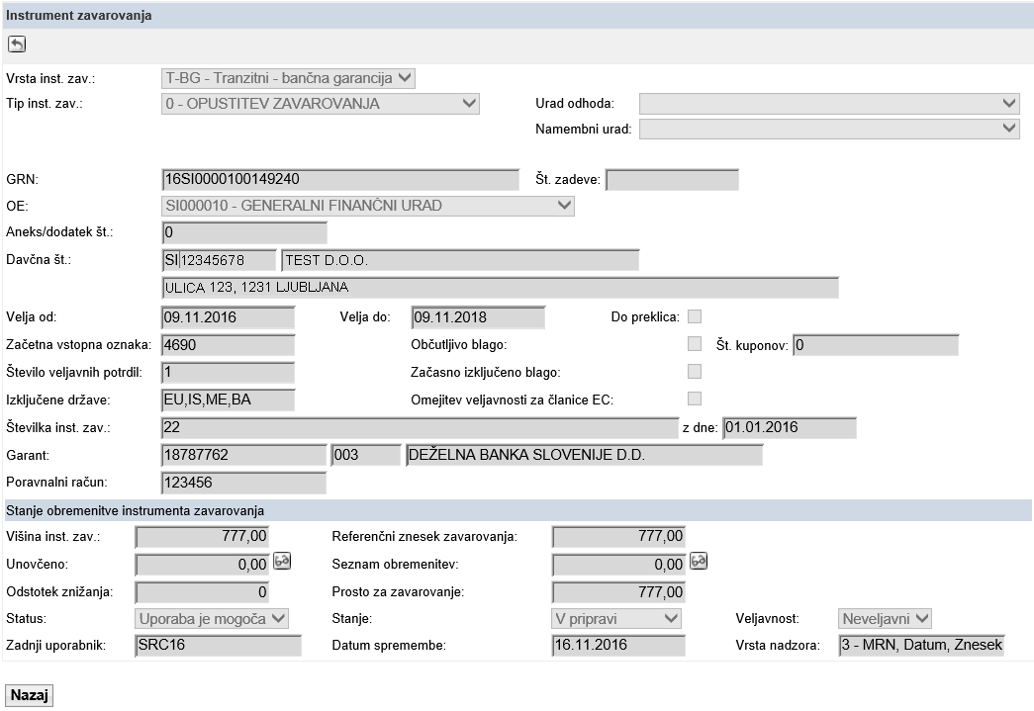
Slika 22: Okno »Instrument zavarovanja« za tranzitni IZ

Opis funkcijskih gumbov tranzitnega instrumenta zavarovanja
Ob kliku na gumb »Nazaj« se odpre predhodno okno »Seznam instrumentov zavarovanja«.
Ob kliku na gumb »Vpogled« se odpre dodatno okno.
Ob kliku na gumb »Nazaj« se odpre predhodno okno »Seznam instrumentov zavarovanja«.

Vpogledi tranzitnega instrumenta zavarovanja
Aplikacija pregled tranzitnega instrumenta zavarovanja omogoča vpogled/izbiro naslednjih podatkov (s klikom na gumb ):
- vpogled podatkov o unovčitvah tranzitnega instrumenta zavarovanja,
- vpogled seznama obremenitev tranzitnega instrumenta zavarovanja.

